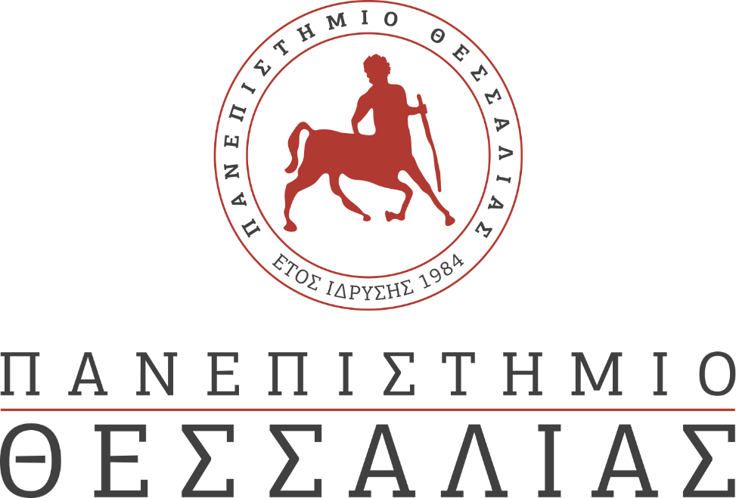
ΕΚΔΗΛΩΣΕΙΣ–ΔΡΑΣΤΗΡΙΟΤΗΤΕΣ
ΚΑΘΗΜΕΡΙΝΗ ΕΚΔΟΣΗ
ΔΕΛΤΙΟ ΤΥΠΟΥ

Καινοτόμες παιδαγωγικές και διδακτικές προσεγγίσεις στη διδασκαλία και τη μάθηση
Το Κέντρο Επιμόρφωσης & Διά Βίου Μάθησης του Πανεπιστημίου Θεσσαλίας σας καλωσορίζει στον 3ο κύκλο του εκπαιδευτικού προγράμματος με τίτλο "Καινοτόμες παιδαγωγικές και διδακτικές προσεγγίσεις στη διδασκαλία και τη μάθηση" με επιστημονική υπεύθυνη την κα. Καφένια Μπότσογλου.
Το παρόν εκπαιδευτικό πρόγραμμα απευθύνεται:
• πτυχιούχους τριτοβάθμιας εκπαίδευσης (ΑΕΙ & ΤΕΙ) της ημεδαπής και της αλλοδαπής
• φοιτητές ιδρυμάτων τριτοβάθμιας εκπαίδευσης της ημεδαπής και της αλλοδαπής
• εκπαιδευτικούς Α/θμιας και Β/θμιας εκπαίδευσης (μόνιμοι, αναπληρωτές και ωρομίσθιοι)
📌420 ώρες επιμόρφωσης - 9 μήνες
📌Μοριοδότηση
📌Εξ αποστάσεως ασύγχρονη τηλεκπαίδευση
📌Εκπτωτική πολιτική
📌Περίοδος Εγγραφών: 15/07/2020 έως 30/09/2020
📌Έναρξη Επιμόρφωσης: Οκτώβριος 2020

Πληροφορίες:
☎️24210-06366/90
📧learning@uth.gr
➡️ http://learning.uth.gr/?p=5116
➡️ Official Facebook Page: Καινοτόμες παιδαγωγικές και διδακτικές προσεγγίσεις

